ORDE VAN DIENST
Protestantse gemeente ’s-Heerenberg-Zeddam
5 januari 2025
Nieuwjaarsdienst
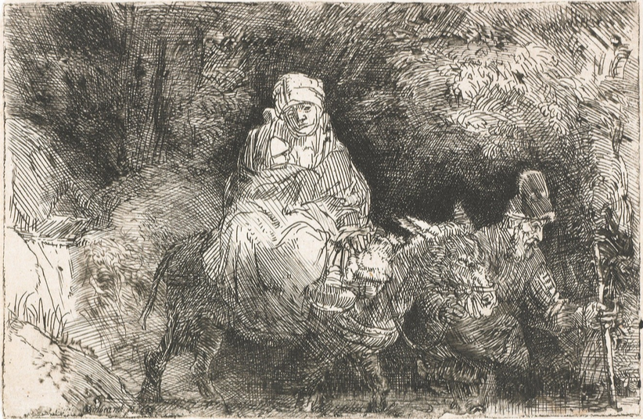
Voorganger: ds. Henriëtte Nieuwenhuis
Orgel: Jan Willem Kruithof

SAMENKOMEN

Orgelspel

Woord van welkom – door de ouderling

Aansteken van de kaarsen

Samenzang – lied 513
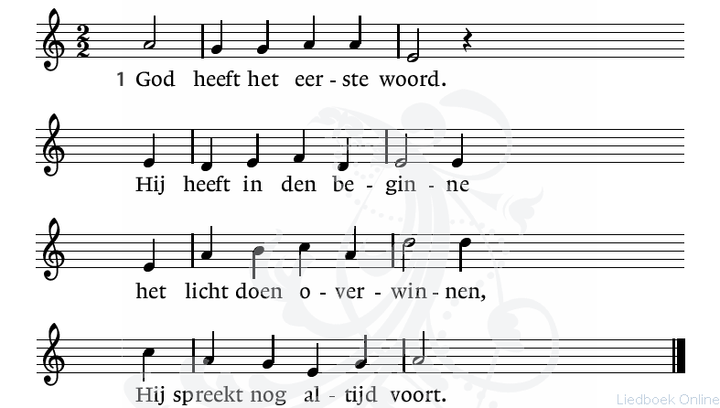

2 God heeft het eerste woord.
Voor wij ter wereld kwamen,
riep Hij ons reeds bij name,
zijn roep wordt nog gehoord.

3 God heeft het laatste woord.
Wat Hij van oudsher zeide,
wordt aan het eind der tijden
in heel zijn rijk gehoord.

4 God staat aan het begin
en Hij komt aan het einde.
Zijn woord is van het zijnde
oorsprong en doel en zin.

Stilte

Bemoediging en groet
V: Onze hulp is de Naam van de Heer,
A. DIE HEMEL EN AARDE GEMAAKT HEEFT,
V: die trouw blijft tot in eeuwigheid
A: EN NIET LOS LAAT HET WERK VAN ZIJN HANDEN.

V: Er is genade voor u en vrede van God, onze Vader,
Van Jezus Christus, onze Heer.
A: AMEN

Verbindende woorden

Gebed om ontferming
Na ‘zo bidden wij’: Heer, ontferm U over ons

Samenzang – lied 158b (2 keer)
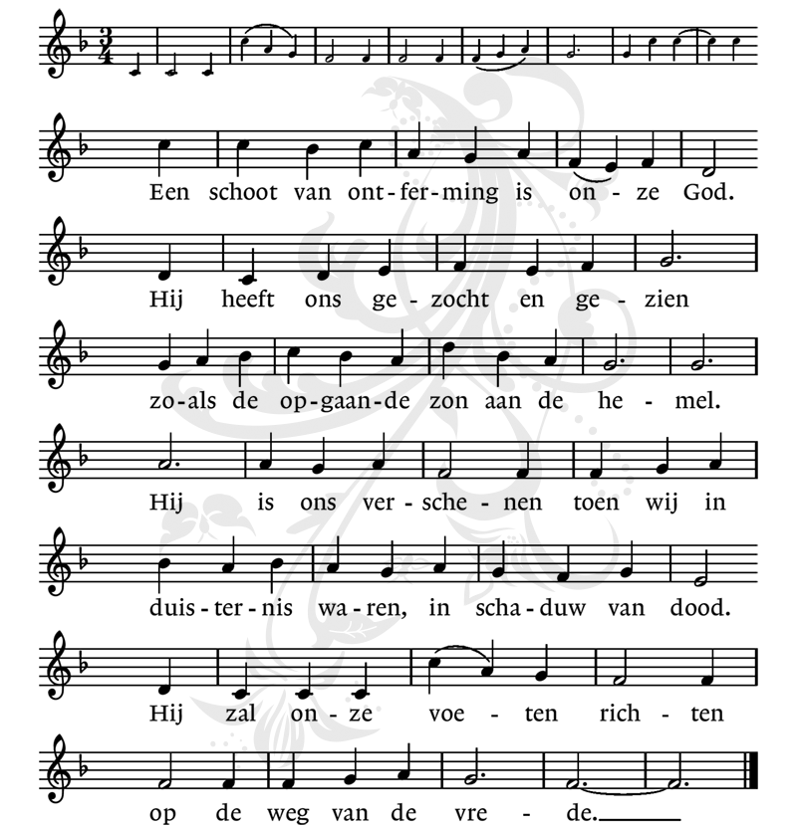

DIENST VAN HET WOORD

Gebed rondom de Schriften

Kindermoment

Schriftlezing – Matteüs 2:1-12

1 Toen Jezus geboren was, in Betlehem in Judea, tijdens de regering van koning Herodes, kwamen er magiërs uit het Oosten in Jeruzalem aan. 2 Ze vroegen: ‘Waar is de koning van de Joden die onlangs geboren is? Wij hebben namelijk zijn ster zien opgaan en zijn gekomen om Hem te aanbidden.’ 3 Koning Herodes schrok hevig toen hij dit hoorde, en heel Jeruzalem met hem. 4 Hij riep alle hogepriesters en schriftgeleerden van het volk samen om aan hen te vragen waar de messias geboren zou worden. 5 ‘In Betlehem in Judea,’ zeiden ze tegen hem, ‘want zo staat het geschreven bij de profeet: 6 “En jij, Betlehem in het land van Juda, bent zeker niet de minste onder de leiders van Juda, want uit jou komt een leider voort die mijn volk Israël zal hoeden.”’ 7 Daarop riep Herodes in het geheim de magiërs bij zich; hij wilde precies van hen weten wanneer de ster zichtbaar geworden was, 8 en stuurde hen vervolgens naar Betlehem met de woorden: ‘Stel een nauwkeurig onderzoek in naar het kind. Stuur mij bericht zodra u het gevonden hebt, zodat ook ik erheen kan gaan om het te aanbidden.’ 9 Nadat ze de koning hadden aangehoord gingen ze op weg, en nu ging de ster die ze hadden zien opgaan voor hen uit, totdat hij stil bleef staan boven de plaats waar het kind was. 10 Toen ze de ster zagen, werden ze vervuld van diepe vreugde. 11 Ze gingen het huis binnen en vonden het kind met Maria, zijn moeder. Ze wierpen zich in aanbidding voor het kind neer. Daarna openden ze hun kistjes met kostbaarheden en boden het geschenken aan: goud en wierook en mirre. 12 En omdat ze in een droom de aanwijzing hadden gekregen dat ze niet naar Herodes terug moesten gaan, reisden ze via een andere route terug naar hun land.

Samenzang – lied 520
Allen: 1,4,7 Vrouwen: 2,5 Mannen: 3,6
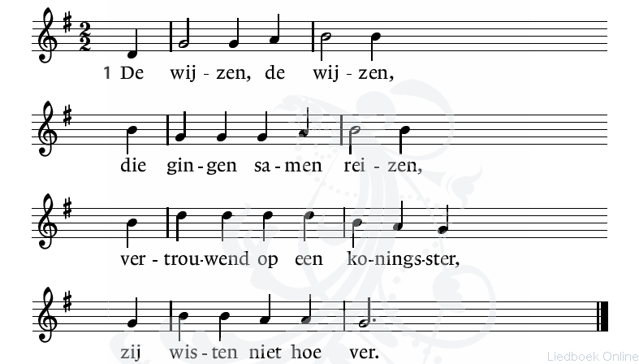
Vrouwen
2 Zij volgden het teken,
de dagen werden weken,
dan klopt een rijke karavaan
bij de paleispoort aan.

Mannen
3 O koning wil ons horen:
er is een prins geboren,
in 't Oosten is zijn ster gezien,
staat hier zijn wieg misschien?

Allen
4 Herodes, hij hoorde
verschrikt naar deze woorden.
Een koningszoon bij mij in huis?
U bent beslist abuis.

Vrouwen
5 De wijzen, de wijzen,
die moesten verder reizen,
de ster ging als een lichtend spoor
naar Bethlehem hen voor.

Mannen
6 Zij hebben het gevonden
het kind door God gezonden,
Dat koning en dat knecht wil zijn
van ieder, groot en klein.

Allen
7 De wijzen, die weten
van sterren en planeten,
die baden nu in zonnelicht
en doen hun ogen dicht.

Schriftlezing – Matteüs 2:13-23

13 Nadat zij op die manier de wijk genomen hadden, verscheen er aan Jozef in een droom een engel van de Heer, die zei: ‘Maak je gereed en vlucht met het kind en zijn moeder naar Egypte. Blijf daar tot ik je weer roep, want Herodes is naar het kind op zoek en wil het ombrengen.’ 14 Jozef maakte zich gereed en week nog diezelfde nacht met het kind en zijn moeder uit naar Egypte, 15 waar hij bleef tot de dood van Herodes. Zo moest in vervulling gaan wat bij monde van de profeet door de Heer is gezegd: ‘Uit Egypte heb Ik mijn Zoon geroepen.’
16 Toen Herodes begreep dat hij door de magiërs misleid was, werd hij verschrikkelijk kwaad, en afgaande op het tijdstip dat hij van de magiërs had gehoord, gaf hij opdracht om in Betlehem en wijde omgeving alle jongetjes van twee jaar en jonger om te brengen. 17 Zo ging in vervulling wat gezegd is door de profeet Jeremia: 18 ‘Er klinkt een stem in Rama, geween en luid geklaag. Rachel beweent haar kinderen en wil niet worden getroost, want ze zijn er niet meer.’
19 Nadat Herodes gestorven was, verscheen er in een droom aan Jozef in Egypte een engel van de Heer, 20 die zei: ‘Maak je gereed en ga met het kind en zijn moeder naar het land Israël. Want zij die het kind om het leven wilden brengen, zijn gestorven.’ 21 Jozef maakte zich gereed en ging met het kind en zijn moeder naar Israël. 22 Maar hij durfde niet naar Judea te gaan toen hij hoorde dat Archelaüs daar zijn vader Herodes als koning was opgevolgd. Nadat hij in een droom een aanwijzing had gekregen week hij uit naar Galilea, 23 waar hij ging wonen in de stad Nazaret. Zo moest in vervulling gaan wat gezegd is door de profeten: ‘Hij zal Nazoreeër genoemd worden.’

Samenzang – lied 72:1,4,6
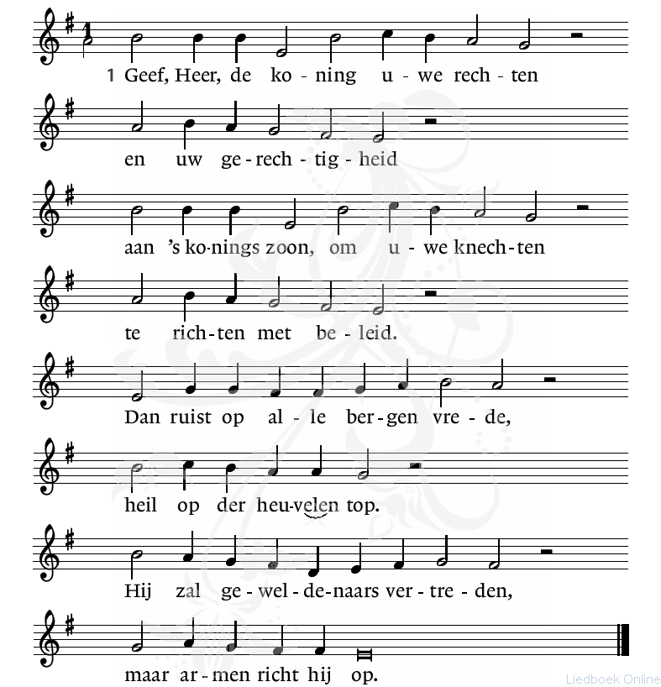

4 Hij zal de redder zijn der armen,
hij hoort hun hulpgeschrei.
Hij is met koninklijk erbarmen
hun eenzaamheid nabij.
Hij helpt, met hun bestaan bewogen,
die zijn in vrees verward.
Hun bloed is kostbaar in zijn ogen.
Hij draagt hen in zijn hart.

6 Bloeie zijn naam in alle streken,
zolang de zon verrijst.
Zijn koningschap zij ons een teken
dat naar Gods toekomst wijst.
Dat opgetogen allerwegen
de volken komen saam,
elkander groetend met de zegen
van zijn doorluchte naam.

Verkondiging

Orgelspel

Samenzang – lied 1005: 1,2,4
Onder het naspel komen de kinderen terug

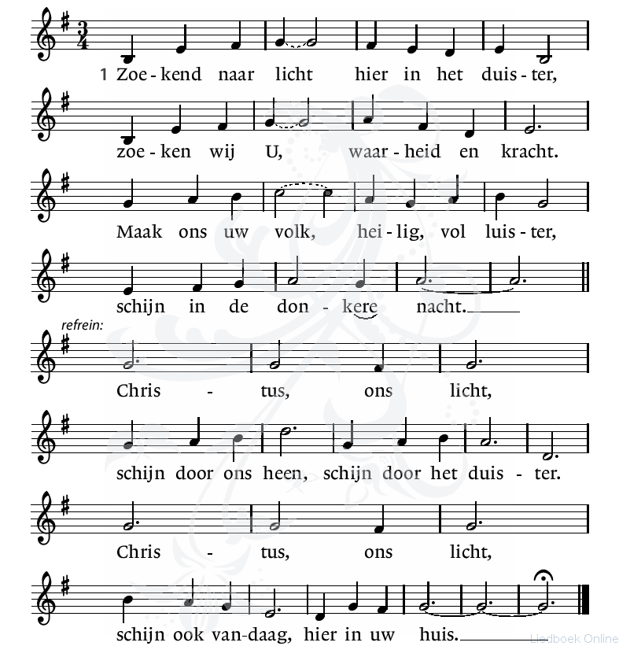

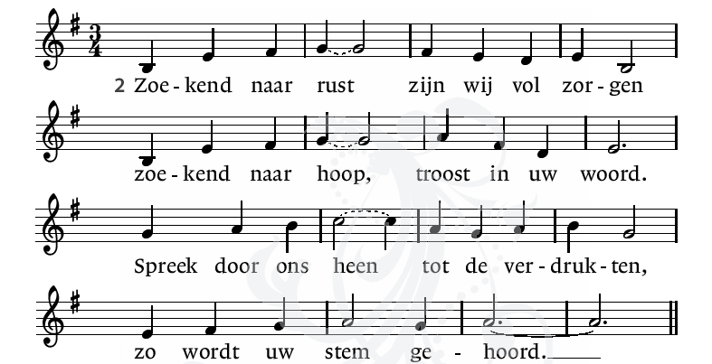

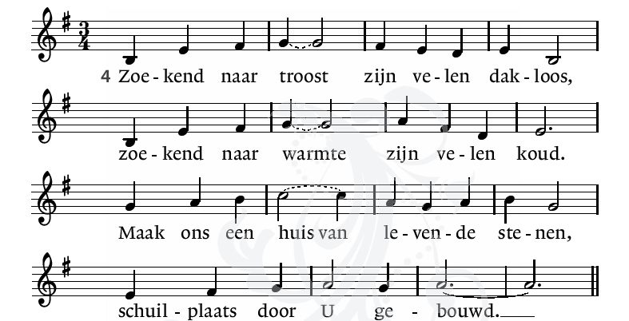

Gebeden (dankgebed – voorbeden – stil gebed – Onze Vader met lied 1006)

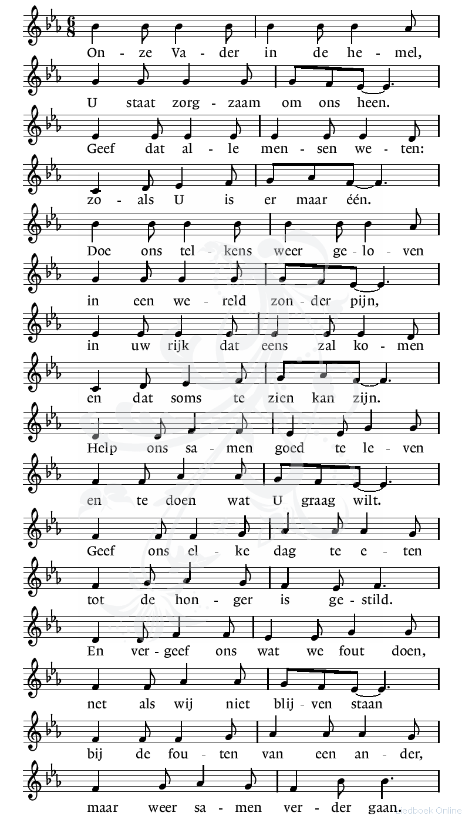
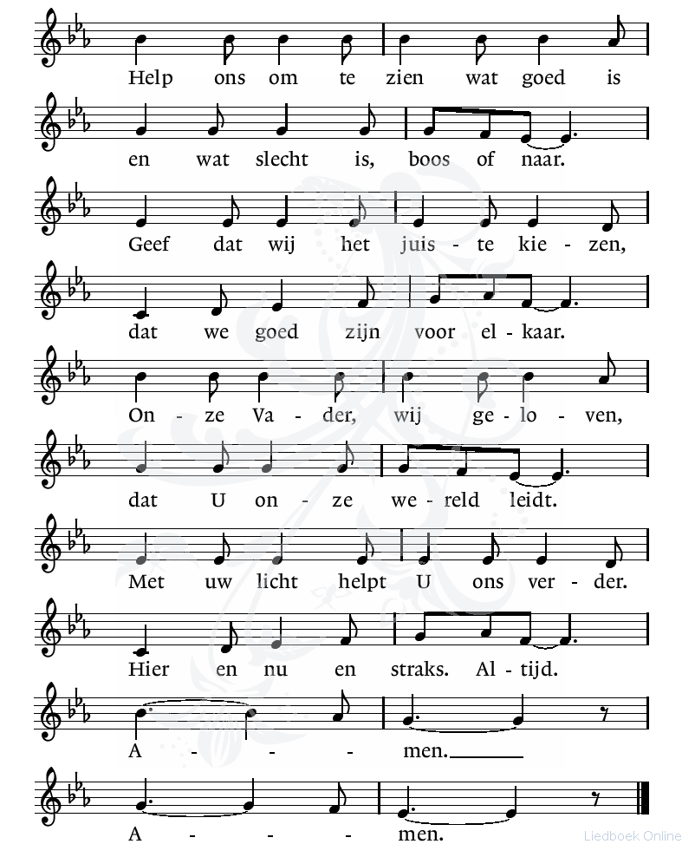

Mededelingen – door de diaken

Collecte – voor diaconie en kerk
Ondertussen orgelspel

UITEENGAAN

Samenzang – lied 527
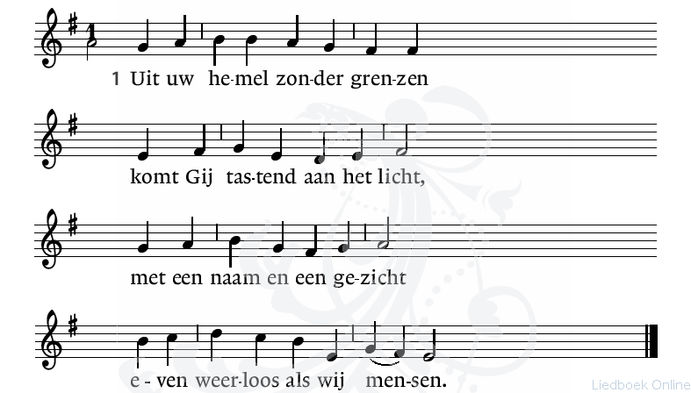

2 Als een kind zijt Gij gekomen,
als een schaduw die verblindt
onnaspeurbaar als de wind
die voorbijgaat in de bomen.

3 Als een vuur zijt Gij verschenen,
als een ster gaat Gij ons voor,
in den vreemde wijst uw spoor,
in de dood zijt Gij verdwenen.

4 Als een bron zijt Gij begraven,
als een mens in de woestijn.
Zal er ooit een ander zijn,
ooit nog vrede hier op aarde?

5 Als een woord zijt Gij gegeven,
als een nacht van hoop en vrees,
als een pijn die ons geneest,
als een nieuw begin van leven.

Heenzending en zegen
Gezongen amen

Orgelspel

Collecte bij de uitgang

Collectedoel

  De opbrengst voor de diaconie gaat deze decembermaand naar Compassion Nederland  Hartelijk dank voor uw bijdrage! |   De opbrengst voor de kerk is voor de eredienst (2e) en de kerkelijke gebouwen (3e).

Agenda deze week

Wanneer | Wat | Waar
Di 7 jan | Samen schilderen | Imminkhuis, 9.30 uur
Woe 8 jan | Koffieochtend | Olde Posthuus, 10.00 uur
Do 9 jan | Kring Samen geloven  Repetitie cantorij | Bij Abby, 20.00 uur  Zeddam, 19.30 uur
Zo 12 jan | Dienst van afscheid, verbintenis en uitzending ds. Henriëtte Nieuwenhuis  Receptie | Pancratiuskerk ’s-Heerenberg,  14.30 uur  ‘De Gracht’ ‘s-Heerenberg,  16.00-18.00 uur

